**Notas a los estados financieros consolidados**

DEL 1 DE ENERO AL 30 DE SEPTIEMBRE DE 2023

(Cifras en pesos)

**Introducción**

De Conformidad al artículo 46, fracción I, inciso g) y 49 de la Ley General de Contabilidad Gubernamental, así como a la normatividad emitida por el Consejo Nacional de Armonización Contable, a continuación, se presentan las notas a los estados financieros correspondiente al 30 de septiembre del ejercicio fiscal 2023, con los siguientes apartados:

* Notas de gestión administrativa,
* Notas de desglose, y
* Notas de memoria (cuentas de orden).

Las cifras mostradas al 30 de septiembre de 2023, se presentan de conformidad a la estructura de consolidación dictado por el Consejo Nacional de Armonización Contable, en el Acuerdo por el que se armoniza la estructura de las cuentas públicas, publicado en el Diario Oficial de la Federación el 30 de diciembre de 2013, reformas del 6 de octubre de 2014, 27 de septiembre de 2018, 23 de diciembre de 2020 y 6 de diciembre de 2022.

**Notas de gestión administrativa**

Las notas de gestión administrativa consolidados del Poder Legislativo se integran con la información del Congreso del Estado y del Órgano de Fiscalización Superior del Congreso del Estado, mismas que podrán ser consultadas en la informaciónde cada ente público.

**Notas de desglose**

Notas al estado de actividades

El resultado obtenido del 1 de enero al 30 de septiembre de 2023 representa un ahorro por 24.6 millones de pesos y se obtiene de restar a los ingresos percibidos contra los gastos y otras pérdidas sin considerar los recursos destinados en la adquisición de bienes muebles e inmuebles consideradas como inversión, así como, recursos comprometidos de gasto de inversión.

**Ingresos y otros beneficios**

Los ingresos ascienden a 415.0 millones de pesos, integrados por recursos ministrados, que son administrados para la operación y funcionamiento de los entes públicos que componen el Poder Legislativo.

Se incluyen también dentro de este rubro, las diferencias a favor de operaciones bancarias, por los redondeos a favor por concepto de pagos de impuestos, los registros por aperturas de cuentas bancarias, y por los reintegros.

**Gastos y otras pérdidas**

Los gastos y otras pérdidas son aquellas cuentas que registran los gastos de funcionamiento del poder legislativo, así como las transferencias, asignaciones, subsidios y otras ayudas, este rubro asciende a un importe de 390.4 millones de pesos.

También, se encuentra el registro de aquellos bienes enajenables e inventariables, cuyo costo unitario de adquisición no sobrepasa 70 veces el valor diario de la Unidad de Medida y Actualización (UMA), asimismo, por los redondeos a cargo por concepto de pagos de facturas, al 30 de septiembre de 2023.

Notas al estado de situación financiera

Activo

El activo se compone de los fondos, valores, derechos y bienes cuantificados en términos monetarios, los cuales controla y dispone el Poder Legislativo para la prestación de servicios públicos, este se integra como sigue:

Circulante

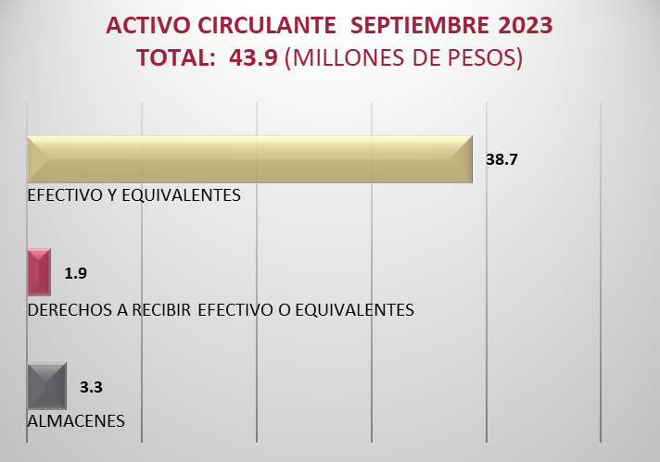

***Efectivo y equivalentes***

Este rubro al 30 de septiembre de 2023, refleja un monto de 38.7 millones de pesos, y representa el 88.1 % del activo circulante, el cual está integrado principalmente por la disponibilidad financiera para cubrir los compromisos de pago a proveedores, sueldos y salarios e impuestos retenidos. Además, incluye los recursos de libre disposición y transferencias federales etiquetadas a través de instituciones bancarias.

También, se registra en este rubro lo siguiente:

* Los depósitos otorgados a terceros por el servicio de arrendamiento de instalaciones o equipos.
* Depósitos por servicios básicos y comerciales como Radio Móvil Dipsa S.A. de C.V., y Comisión Federal de Electricidad (CFE).
* Asimismo, se incluye el fondo revolvente asignado a funcionarios del Poder Legislativo, para cubrir gastos menores y emergentes.



***Derechos a recibir efectivo o equivalentes***

Este rubro al 30 de septiembre de 2023, refleja un monto de 1.9 millones de pesos, y representa el 4.4 % el cual se integra por los deudores morosos. por concepto de gastos pendientes de comprobar.



***Almacenes***

Este rubro al 30 de septiembre de 2023 refleja un monto de 3.3 millones de pesos, y representa el 7.5 % del activo circulante, el cual está integrado por bienes de consumo como: materiales, útiles y equipos menores de tecnologías de la información y comunicaciones (TIC), equipos menores de oficina, útiles de impresión y reproducción y por combustible; indispensables para la operatividad de los entes públicos que integran al Poder Legislativo.



No circulante

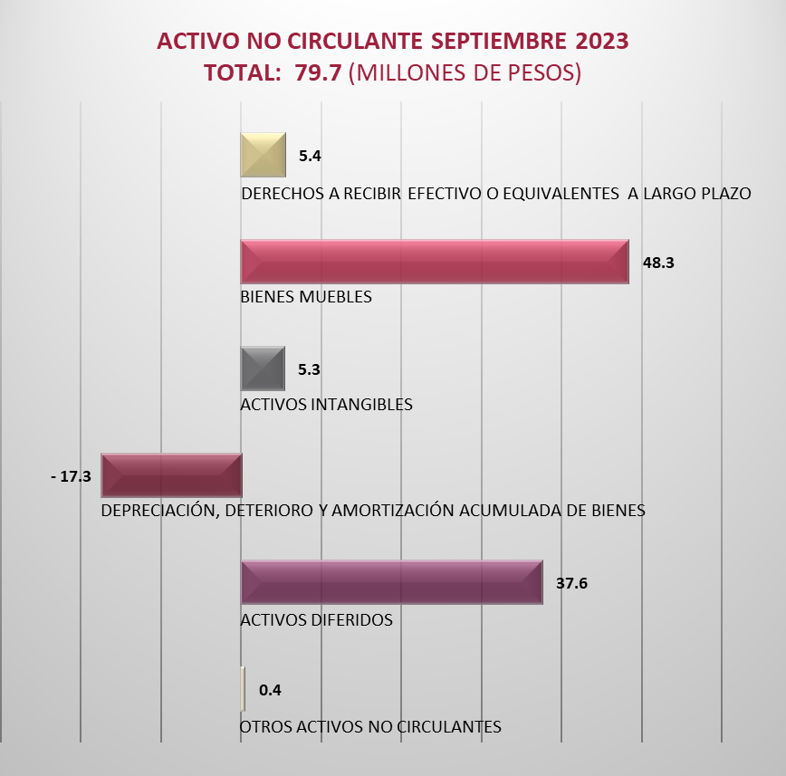

***Derechos a recibir efectivo o equivalentes a largo plazo***

Este rubro del activo asciende a 5.4 millones de pesos y representa el 6.8 % del activo no circulante y se compone principalmente por deudores sujetos a resolución judicial y cargos bancarios por aclarar, al 30 de septiembre de 2023.



***Bienes muebles***

Este rubro del activo refleja el valor de los bienes muebles necesarios para la operatividad del Congreso del Estado y el Órgano de Fiscalización Superior del Congreso del Estado en conjunto conforman el Poder Legislativo y que al 30 de septiembre de 2023 refleja un monto de 48.3 millones de pesos, los cuales representan el 60.6 % respecto al total del activo no circulante, integrándose por: mobiliario y equipo de administración, mobiliario y equipo educacional y recreativo, vehículos y equipo de transporte, así como equipo de defensa y seguridad, maquinaria, otros equipos y herramientas, y finalmente, colecciones, obras de arte y objetos valiosos.



***Activos intangibles***

Al 30 de septiembre de 2023, este rubro presenta la cifra de 5.3 millones de pesos y representa el valor de todos los bienes intangibles como son: software, y licencias, los cuales son necesarios para la operatividad y funcionamiento de las áreas administrativas de los entes públicos que integran al Poder Legislativo, representando el 6.7 % del activo no circulante.



***Depreciación, deterioro y amortización acumulada de bienes***

Este rubro del activo refleja la cifra negativa de 17.3 millones de pesos, misma que representa una disminución del 21.7 % del activo no circulante y exhibe el valor de la depreciación y amortización efectuada a los bienes tangibles e intangibles, que forman parte de los activos de los entes públicos del Poder Legislativo, utilizando el procedimiento establecido por el Consejo Nacional de Armonización Contable (CONAC), aplicados por los entes públicos en el ejercicio 2023.



***Activos diferidos***

El saldo de este rubro al 30 de septiembre de 2023 asciende a 37.6 millones de pesos y está integrado por los anticipos a proveedores a largo plazo por adquisición de bienes y prestación de servicios por 1.9 millones de pesos, así mismo por los registros de las operaciones financieras por concepto de gastos de operación y de inversión pendientes de regularizar, por un importe de 35.6 millones de pesos que corresponde a ejercicios anteriores.

A la fecha que se informa este rubro representa el 47.1 % respecto al total del activo no circulante.



***Otros activos no circulantes***

El rubro de otros activos no circulantes, refleja el valor de los bienes muebles propiedad del Poder Legislativo, los cuales se encuentran bajo contrato de comodato. Estos bienes se otorgan entre entes públicos.

Al 30 de septiembre de 2023 el saldo de este rubro asciende a 0.4 millones de pesos y representa el 0.5 % respecto al total del activo no circulante.



Pasivo

Es el conjunto de cuentas que permite el registro de las obligaciones contraídas por los entes públicos, para el desarrollo de sus funciones y la prestación de los servicios públicos. Del 1 de enero al 30 de septiembre de 2023 los estados financieros del Poder Legislativo reflejan principalmente pasivo circulante o corto plazo, es decir, aquellas obligaciones en que la exigibilidad de pago es menor a un año, así también, pasivo no circulante o a largo plazo que representa las obligaciones con vencimiento posterior a un año.

Circulante

***Cuentas por pagar a corto plazo***

El saldo de este rubro al 30 de septiembre de 2023 refleja el registro de prestaciones salariales como: sueldos y salarios y previsión social múltiple; Además, se integra por los compromisos contraídos por la adquisición de bienes de consumo e inventariables con proveedores; así mismo, por las ayudas sociales a personas.

También, se incluyen, el registro de las retenciones por servicios personales: ISSS, cuota IMSS, cuota sindical, recuperaciones de préstamos personales, préstamos con instituciones financieras, crédito INFONAVIT, crédito FONACOT, aportaciones al fondo de ahorro, disciplinarios, seguro de vida; además, de las retenciones y contribuciones a favor de terceros, ISR por honorarios y/o arrendamiento de inmuebles, entre otros.

Además, se encuentran registrados los rendimientos bancarios.

Este rubro representa el 100 % del pasivo circulante, con un importe de 7.0 millones de pesos.



***Otros pasivos a corto plazo***

Al 30 de septiembre de 2023, este rubro del pasivo circulante, está integrado por los ingresos por clasificar.



No circulante

***Cuentas por pagar a largo plazo***

Este rubro del pasivo no circulante refleja el registro de los compromisos contraídos a largo plazo, por otras deudas comerciales con proveedores, los cuales se encuentran pendientes de liquidar, al 30 de septiembre de 2023.



***Pasivos diferidos a largo plazo***

El saldo de este rubro al 30 de septiembre de 2023 refleja el registro de prestaciones salariales como: sueldos y salarios y aguinaldo devengado no pagado; así como, las aportaciones patronales del 2 % del impuesto sobre nóminas.

Así mismo, se incluyen las retenciones de impuestos por servicios personales: disciplinarios, ISSS, recuperación de préstamos, aportaciones al fondo de ahorro, prestamos con instituciones financieras, pensión alimenticia, seguro de vida, cuota sindical, crédito FONACOT crédito INFONAVIT, cuota IMSS e ISSTECH.

Además se integra por las retenciones y contribuciones a favor de terceros, IVA por pagar, ISR por honorarios y/o arrendamiento de inmuebles, entre otros.

Así también, dentro de este rubro se encuentran, los rendimientos bancarios, y los cheques en circulación no cobrados en su oportunidad.

Al periodo que se informa, este rubro representa el 100 % del pasivo no circulante, con la cantidad de 48.9 millones de pesos.



Notas al estado de variación en la hacienda pública

La hacienda pública representa el importe de los bienes y derechos, propiedad de los entes públicos, dicho importe es modificado principalmente por el resultado positivo obtenido al periodo que se informa el cual refleja la cifra de 24.6 millones de pesos, y también es afectado por el resultado derivado del registro de operaciones de ejercicios anteriores por concepto de reintegros y depuración de saldos, a la fecha la hacienda pública refleja un saldo de 67.7 millones de pesos.

El aumento o disminución al patrimonio, derivado del registro de los incrementos o decrementos realizados al patrimonio, a la fecha que se informa, presenta un incremento neto al patrimonio de 15.2 millones de pesos.

Notas al estado de flujos de efectivo

El estado de flujos de efectivo del Poder Legislativo, muestra los flujos de efectivo, conformado por los elementos básicos: origen y aplicación de los recursos.

El incremento neto en el efectivo y equivalentes al efectivo al 30 de septiembre de 2023 tiene un saldo de 6.0 millones de pesos.

Flujo de efectivo de las actividades de operación

Durante el periodo que se informa, el poder legislativo presentó ingresos de gestión por la cantidad de 415.0 millones de pesos. El gasto de funcionamiento devengado por el periodo comprendido por el 1 de enero al 30 de septiembre de 2023 asciende a 390.4 millones de pesos, el cual representa un flujo neto positivo por actividades de operación por un importe de 24.6 millones de pesos.

Flujo de efectivo de las actividades de inversión

Durante el periodo que se informa, el Poder Legislativo reflejó ingresos de inversión por la cantidad de 45.8 millones de pesos. El gasto de inversión devengado por el periodo comprendido por el 1 de enero al 30 de septiembre de 2023 refleja la cifra de 13.6 millones de pesos, el cual representa un flujo neto positivo por actividades de inversión por un importe de 32.2 millones de pesos.

Flujo de efectivo de las actividades de financiamiento

Durante el periodo que se informa, el Poder Legislativo reflejó ingresos por financiamiento por la cantidad de 1.0 millones de pesos. La aplicación por actividades de financiamiento por el periodo comprendido por el 1 de enero al 30 de septiembre de 2023 asciende a 51.9 millones de pesos, el cual representa un flujo neto negativo por actividades de financiamiento por un importe de 50.8 millones de pesos.

Efectivo y equivalentes al efectivo al final del ejercicio

Las cifras del efectivo y equivalentes al efectivo, al final del ejercicio que figuran la última parte del estado de flujos de efectivo del Poder Legislativo es el siguiente:



Efectivo y equivalentes

El análisis de los saldos inicial y final de efectivo y equivalentes al efectivo, al final del ejercicio del estado de flujos de efectivo, respecto a la composición del rubro de efectivo y equivalentes es como sigue:



Adquisiciones de las actividades de inversión efectivamente pagadas

Al 30 de septiembre de 2023, se realizaron adquisiciones de las actividades de inversión efectivamente pagadas, respecto al apartado de aplicación, mismas que a continuación se describen:



Conciliación de flujos de efectivo netos

A continuación, se presenta la conciliación de flujos de efectivo netos de las actividades de operación y los saldos de resultados del ejercicio ahorro/desahorro al 30 de septiembre de 2023.



Conciliación entre los ingresos presupuestarios y contables, así como entre los egresos presupuestarios y los gastos contables

De conformidad a lo dispuesto por el “acuerdo por el que se emite el formato de conciliación entre los ingresos presupuestarios y contables, así como entre los egresos presupuestarios y los gastos contables” y sus modificaciones, dictado por el consejo nacional de armonización contable, a continuación, se presenta la conciliación contable-presupuestaria del Poder Legislativo, correspondiente del 1 de enero al 30 de septiembre de 2023.





**Notas de memoria (cuentas de orden)**

Representan los movimientos de valores que no afecten o modifiquen el balance del Poder Legislativo, sin embargo, su incorporación en libros es necesaria con fines de recordatorio contable, de control y en general sobre los aspectos administrativos, o bien, para consignar sus derechos o responsabilidades contingentes que puedan, o no, presentarse en el futuro.

Cuentas de orden contables

A la fecha que se informa, el Poder Legislativo, no presenta saldos.

Cuentas de orden presupuestario

Cuentas de ingresos

Al inicio del ejercicio 2023, se aprobó un presupuesto de ingresos de 517.3 millones de pesos, sin embargo, las estrategias implementadas para obtener mayores recursos, lograron un incremento de 20.9 millones de pesos al presupuesto estimado para el periodo que se informa.

Los ingresos recaudados durante el periodo del 1 de enero al 30 de septiembre de 2023 presentan la cantidad de 367.3 millones de pesos presentando un avance del 71 %, respecto al programado para el periodo que se informa.

Los ingresos derivados de recursos provenientes del Gobierno Federal representaron el 100 % del total de los ingresos recaudados, con un importe de 367.3 millones de pesos integrándose de 365.8 por concepto de transferencias, asignaciones, subsidios y subvenciones, y pensiones y jubilaciones y de 1.5 millones de pesos, por Participaciones, Aportaciones, Convenios, Incentivos Derivados de la Colaboración Fiscal y Fondos Distintos de Aportaciones.

A continuación, se presenta el estado analítico de ingresos presupuestales de acuerdo a la clasificación indicada en las notas de memoria de los estados financieros emitidos por el Consejo Nacional de Armonización Contable CONAC.



Cuentas de egresos

El Estado del Ejercicio del Presupuesto de egresos del Poder Legislativo del estado de Chiapas, refleja al 30 de septiembre de 2023, una modificación neta positiva al presupuesto aprobado anual de 68.7 millones de pesos representando el 13.3 % mayor, llegando a un monto de 586.0 millones de pesos, al periodo que se informa.

El presupuesto devengado a la fecha que se informa es de 392.9 millones de pesos, de los cuales se aplicaron 271.0 millones de pesos a servicios personales, equivalente al 69 % del devengo total; asimismo, en servicios generales se destinaron 54.9 millones de pesos, que representa el 14 % del total devengado; además, 45.3 millones de pesos a materiales y suministros, representando el 11.5 % del devengado; entre los rubros más sobresalientes.



Razones financieras

El análisis a los estados financieros a través de razones financieras, proporciona indicadores que suministran información para ayudar a tener una mejor interpretación de dichos estados, determinando las causas y tendencias favorables con la finalidad de no tomar decisiones con efectos negativos.

A los resultados obtenidos al 30 de septiembre del ejercicio fiscal 2023, se aplicaron las siguientes razones financieras:



Los estados financieros muestran un resultado de 5.8 pesos de **liquidez y disponibilidad inmediata** para hacer frente a cada peso de los compromisos a corto plazo.

La razón de **solvencia** muestra que el Poder Legislativo cuenta con 6.3 pesos para cubrir cada peso que debe por sus compromisos a corto plazo.

La **prueba del ácido** indica que el Poder Legislativo cuenta con 5.8 pesos de activos de conversión inmediata en efectivo por cada peso de pasivos a corto plazo.

La posición financiera que guarda el Poder Legislativo muestra los ingresos y egresos al 30 de septiembre del ejercicio 2023, toda vez que los saldos de los pasivos se han mantenido en niveles saludables y en equilibrio de recaudación de los ingresos.

En conclusión, las obligaciones que se tienen a corto plazo, son cubiertas con el total de los activos propiedad del Poder Legislativo.

# Reporte analítico del activo no circulante

Enseguida se presentan los saldos clasificados por tipo de activo no circulante registrado en los estados financieros consolidados del Poder Legislativo, al 30 de septiembre de 2023. Este reporte muestra el total de las adquisiciones que integran el patrimonio de cada uno de los entes públicos del Poder Legislativo.











